<https://www.demorgen.be/tv-cultuur/de-hoe-zoekt-naar-intergenerationele-verbinding-met-analoog~bdb8a65e/>

# **DE HOE zoekt naar intergenerationele verbinding met ‘Analoog’ ★★★★☆**

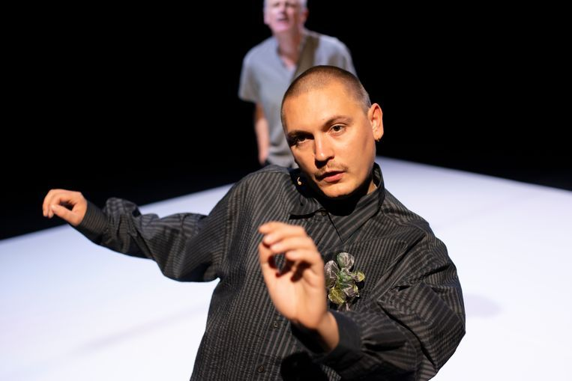

**Louis Janssens en Willem de Wolf staan tegenover elkaar op de bühne tijdens 'Analoog'.**Beeld rv

**Ieder mens krijgt vorm, wordt vorm-gegeven. Door ouders, vrienden, maar niet in het minst: door docenten. In een prachtig duet reflecteren Willem de Wolf van DE HOE en zijn ex-student Louis Janssens over de manier waarop ze elkaar en elkaars werk vormden, en vormen.**

[**EVELYNE COUSSENS**](https://12ft.io/proxy?ref=&q=https://www.demorgen.be/auteur/Evelyne%20Coussens)15 oktober 2022, 03:00

Met Willem de Wolf en Louis Janssens staan twee generaties naast elkaar, maar ook twee theatertradities. Grofweg categoriserend behoort De Wolf (°1961) tot de school van het ‘denkend spelen’ (Discordia, tg STAN…) waarbij het spel zelf wordt gedeconstrueerd. Je weet wel: de speler die het publiek aanspreekt met ‘goedenavond’ en daarna zogezegd zijn tekst is vergeten.

Janssens (°1995) rekent er al bij het begin van *Analoog* genadeloos mee af: dat ‘ongedwongen’ spelen verbergt juist een grote onzekerheid – iets waarvan zijn generatie méér had willen zien. Iets waarvan ze zelf ook meer toont: Janssens is van de generatie ‘nieuwe oprechtheid’, waarbij ironische afstandelijkheid plaats ruimt voor lijfelijkheid, voor grote (geënsceneerde) emotie.

Wat De Wolf en Janssens bindt, is het verlangen om iets waarachtigs te vertellen, en de schaamte die dat verlangen met zich meebrengt. Plus de overtuiging dat die waarachtigheid enkel te bereiken is door te liegen - door er een vorm overheen te leggen.

Het échte ik is een wit, leeg vlak, zoals de dansvloer waarover De Wolf en Janssens zich heupwiegend en in afgelijnde diagonalen bewegen. Want in *Analoog* wordt er wat afgedanst: de ‘evenredigheid’ (analogie: een overeenkomstigheid die onderhevig is aan ruis, nooit exact te kopiëren) tussen docent en student wordt gevat in een gestileerde choreografie waarbij de dansers zich in een gelijkmatig tempo van elkaar weg en naar elkaar toe bewegen.

Soms raakt iemand uit de maat, en moeten ze opnieuw synchroniseren – elkaars tempo zoeken, hoe mooi en menselijk is dat. Naast twee theatertradities staan immers ook twee mensen naast elkaar, in een veronderstelde verhouding van autoriteit. Dat die verhouding inwisselbaar is, wordt duidelijk doordat Janssens de rol van De Wolf speelt, en omgekeerd. Ze spreken niet alleen over het spelen, maar ook over het leren. Wat is meesterschap? Is iets ooit navolgenswaardig? Bestaat kennis over kunst, en is ze overdraagbaar naar een nieuwe tijd?

Want zoals steeds in de voorstellingen van DE HOE gaat het in essentie over de tijd – hoe alles steeds verandert (de kunstopvattingen), maar wezenlijk toch hetzelfde blijft (de dynamiek tussen mensen). Janssens is intussen ook docent en ervaart dezelfde vragen als De Wolf tegenover alweer een nieuwe generatie aanstormende spelers. Zij zullen op hem lijken, zoals hij zich tegelijkertijd herkende in De Wolf. De allermooiste en enige relevante vraag voor elke kunstenaar valt aan het einde: “Hoe kan ik nog groeien?”

***Analoog* is nog tot eind november op tournee.**